Региональное отделение
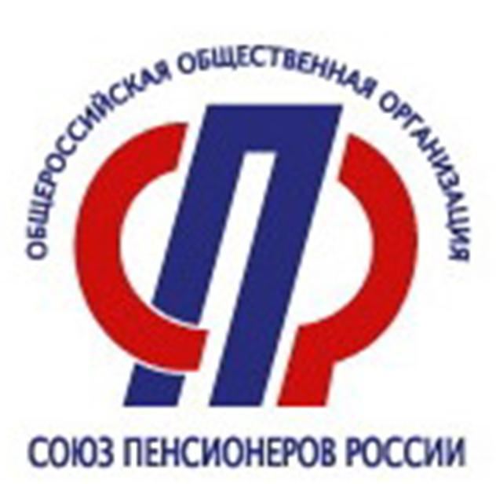
Союза пенсионеров России по Орловской области
Телефон: (486-2) 47-16-22.
Пресс-релиз

В Орле назвали имена лучших шахматистов области
26 февраля 2021 года в г. Орле в здании Шахматно-шашечной спортивной школы состоялся седьмой чемпионат Орловской области по шахматам среди пенсионеров.
Цель мероприятия – пропаганда и популяризация шахмат среди пожилых людей как важного фактора активного долголетия, создание новых возможностей для общения. Ведь именно игра в шахматы помогает надолго сохранить острый ум и хорошую память, способствует общению и активному образу жизни.
Региональному этапу предшествовали отборочные туры, которые прошли в городских округах и муниципальных образованиях. Ими оказались 47 шахматистов-любителей: 34 мужчины и 13 женщин из Орла, Мценска, Ливен, а также 21 района области.
Главным организатором Чемпионата выступило Региональное Отделение Союза пенсионеров России по Орловской области. Соревнования прошли при поддержке Управления физической культуры и спорта Орловской области, общественной организации «Шахматная федерация Орловской области», Отделения Пенсионного фонда Российской Федерации по Орловской области, Департамента социальной защиты населения, опеки и попечительства, труда и занятости Орловской области, Орловского областного союза потребительских обществ «Союз Орловщины», строительной фирмы «Зенит».
Участников чемпионата приветствовали Председатель Регионального Отделения Союза пенсионеров России Иван Яковлевич Мосякин, начальник Управления физической культуры и спорта Орловской области Алексей Игоревич Берестов, управляющий Отделением Пенсионного фонда РФ по Орловской области Анна Вячеславовна Елисеева, начальник отдела Департамента социальной защиты населения, опеки и попечительства, труда и занятости Орловской области Светлана Владимировна Забродина, представитель Орловского областного союза потребительских обществ «Союз Орловщины» Елена Николаевна Мартынова.
Судейство осуществлял спортивный судья всероссийской категории, президент общественной организации «Шахматная федерация Орловской области» Андрей Николаевич Лунев.
Соревнования проходили в соответствии с Правилами шахмат ФИДЕ по швейцарской системе в 7 туров. Формат соревнований – 2 раздельных турнира среди мужчин и женщин. На чемпионате разыгрывались личное первенство (раздельно среди мужчин и женщин) и командное первенство среди муниципальных районов и городских округов.
По результатам чемпионата победителями в личном зачете стали:
- среди мужчин:
Себелев Сергей Петрович (Малоархангельский район) - 1 место;
Борзенков Владимир Дмитриевич (Новосильский район) - 2 место;
Снурницын Александр Евгеньевич (Болховский район) - 3 место;

- среди женщин:
Гриценко Галина Михайловна (Ливенский район) - 1 место;
Тапилина Валентина Александровна (Троснянский район) - 2 место;
Лапина Надежда Александровна (Орловский район) - 3 место.

- в общекомандном первенстве победителями стали:
Болховский район - 1 место.
г.Ливны - 2 место;
Мценский район - 3 место;
Троснянский район - 4 место.

В завершении чемпионата победители и призеры получили дипломы и памятные медали от Регионального Отделения Союза пенсионеров России и общественной организации «Шахматная федерация Орловской области», призы от спонсоров. Участникам достались свидетельства об участии в чемпионате.
Дипломами и призами награждены самые старейшие участники.
В этом году в седьмом региональном чемпионате участвовали и две семейные пары: Иван Федорович и Валентина Ивановна Бакуровы (Новодеревеньковский район), Михаил Юрьевич и Валентина Александровна Тапилины (Троснянский район). Им вручены памятные подарки.
Закрывая чемпионат, Иван Яковлевич Мосякин отметил, что завершившийся турнир по шахматам среди пенсионеров открывает ряд спортивных и других мероприятий для людей старшего поколения, которые пройдут в этом году. Среди них: турнир по шашкам, чемпионат по компьютерному многоборью, литературный конкурс, фотоконкурс, спартакиада, фестиваль ветеранских творческих коллективов и др.

